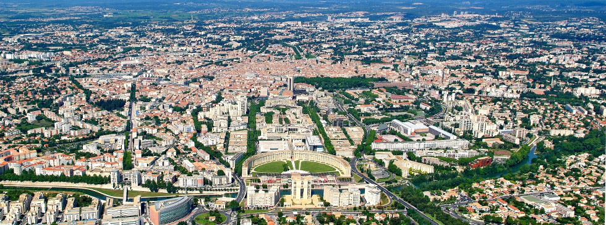

Fédération Française des Associations Philatéliques
92e CONGRÈS NATIONAL





Parc des Expositions de Montpellier, route de la Foire 34470 PÉROLS

DOSSIER NÉGOCIANTS

Toutes les correspondances sont à adresser à :
PHILA-FRANCE 2019 - Chez Michel Soulié, 315 route de Montpellier 34730 Prades-le-Lez



Contact par mail : philamontpellier2019@gmail.com ou par tel : 06 14 82 33 48

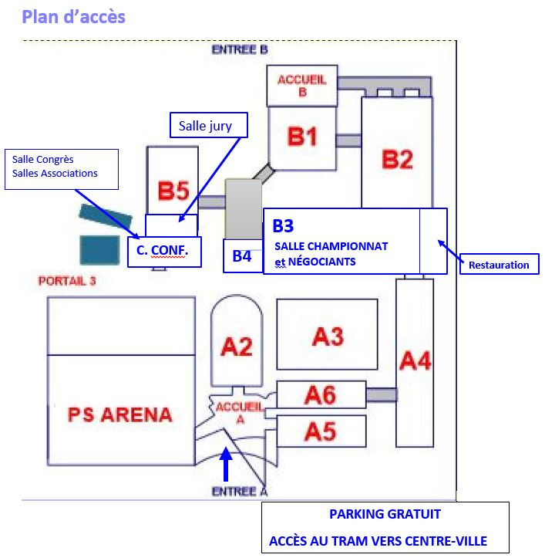

Nota : les stands des négociants sont matérialisés sur le plan en couleur verte (pourtour extérieur).
Les places seront attribuées par ordre d’inscription.

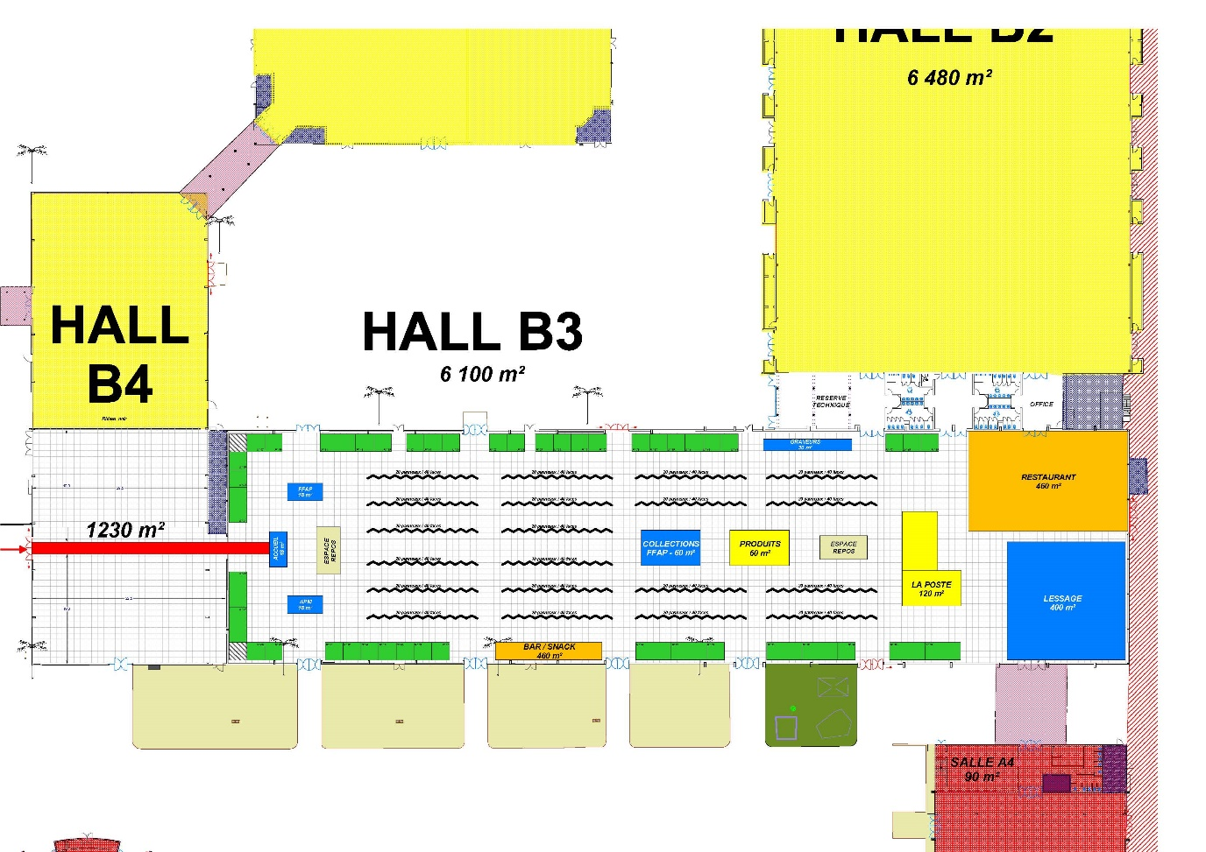

Entrée générale

Montpellier le 21 novembre 2018
Madame, Monsieur,

L'Association Philatélique de Montpellier et le Groupement Philatélique Régional se sont engagés à organiser le 92e congrès de la Fédération Française des Associations Philatéliques du 7 au 10 juin 2019. Le Parc des Expositions de Montpellier accueillera le Championnat de France de philatélie, le Congrès national et le Salon philatélique.
Montpellier est située en région Occitanie, sur le littoral méditerranéen (à 5 km de la mer), à mi-chemin entre Marseille et la frontière espagnole. Montpellier est desservie par les autoroutes A9 / A709 et A75 / A705, par les lignes TGV (Paris, Lyon, Lille – Bruxelles, Toulouse, Bordeaux, Barcelone), les lignes TER (Marseille, Nice) et l’aéroport international « Méditerranée » avec une navette aérienne sur Paris et une liaison avec des grandes villes de France (Lille, Strasbourg, Nantes, Bordeaux). Le Parc des Expositions est à 3 km de la Gare TGV, 5 km de la Gare centrale « St Roch », 500 m de l’Aéroport et le centre-ville est desservi par la ligne de tramway n° 3.
Conformément au plan de la page 1, le Salon et l’Exposition nationale sont d’un seul tenant (hall de 6100 m²) avec une seule entrée générale pour l'accueil du public. Les stands dont vous trouverez une description précise ci-après seront regroupés par blocs de 9 m² ou multiples.
Vous trouverez ci-joint : le cahier des charges et le descriptif des stands ainsi que les différentes fiches de réservation. Une restauration sera assurée sur place par un traiteur, sous réserve d'une inscription préalable. À la suite de la réception de votre engagement, nous vous adresserons, dans l'ordre d'inscription, un plan d'implantation des stands qui vous permettra de choisir votre emplacement.
Le Comité d'organisation mettra tout en œuvre pour la réussite de cette manifestation notamment en termes de communication. Le lundi, l'horaire de fermeture a été ramené à 16h. À cette époque de l'année, en raison du début de la saison touristique et du Championnat du monde de football féminin, il est prudent d'anticiper les réservations hôtelières, l'Office de Tourisme de Montpellier se tient à votre disposition.
En espérant que vous accueillerez favorablement ces conditions pour que nous puissions réussir ensemble cette manifestation, veuillez agréer, Madame, Monsieur, l'expression de nos sentiments les plus distingués.

Le Président du Comité d'organisation,
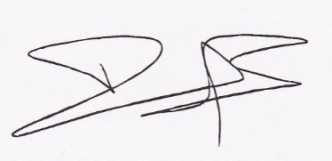
Patrick LACASTAIGNERATE

92e congrès de la Fédération Française des Associations Philatéliques
CAHIER DES CHARGES ET CONDITIONS D'UTILISATION DES STANDS

ARTICLE 1
Le 92e congrès de la Fédération Française des Associations Philatéliques se tiendra du vendredi 7 au lundi 10 juin 2019 au Parc des Expositions de Montpellier situé en périphérie, route de la Foire 34470 Pérols.
Les horaires d’ouverture au public sont les vendredi, samedi et dimanche de 9h30 à 18h, et le lundi de 9h30 à 16h.
Aucune entrée ne sera tolérée avant 9 h aux participants qui devront être badgés. Les badges seront distribués sur le stand Phila-France 2019 dès votre arrivée à partir du jeudi 6 juin.
Le salon est gardé 24h/24 à compter du jeudi 6 juin à 18 h et jusqu’au lundi 10 juin à 18 h, fin de l’événement.

ARTICLE 2
L’installation des participants se fera le jeudi 6 juin à partir de 9h30 après le retrait de leurs badges. Ces installations devront être terminées à 18 h. Aucune installation ne sera possible le vendredi matin.

ARTICLE 3
Les stands doivent être occupés en permanence pendant la durée du salon. Aucun stand ne sera rétrocédé. L’installation ne sera pas modifiée. Aucune publicité sonore n’est autorisée autre que celle prévue par l’organisation. Il est interdit de cuisiner à l’intérieur du stand. Il est interdit de fumer. Les animaux sont interdits.
Il est interdit de punaiser ou d'agrafer sur les panneaux en mélaminé, il faudra prévoir des fixations par autocollant ou pâte à fixe.
Toute disparition de matériel mis à disposition et/ou toute dégradation du stand seront facturées à l’occupant.

ARTICLE 4
Il est interdit de faire de la publicité à l’extérieur de son stand. La vente autre que la philatélie, marcophilie, télécartes, cartes postales et matériel philatélique est interdite. Une dérogation est attribuée à la vente de produits locaux. Il est strictement interdit de vendre quelque souvenir que ce soit en rapport avec la manifestation. Aucun souvenir autre que ceux proposés par le Comité d’organisation (cartes, enveloppes, cartes maximum… avec timbre de Montpellier et LISA) ne devra être mis en vente sur les stands.

ARTICLE 5
Les négociants doivent être en possession des documents administratifs obligatoires pour leur activité : carte 3 volets, récépissé de déclaration d’objets mobiliers (ROM), registre du commerce et, pour les déclarés en ambulants seulement, le registre de police. Les commerçants en produits locaux devront être en conformité avec leur réglementation (ex : produits alimentaires). La photocopie recto-verso de ces documents sera jointe à l’expédition du dossier.
Les étrangers devront se mettre en conformité avec les règlements douaniers (correspondant, TVA, etc.).
Tous les participants devront expédier les documents suivants à PHILA-FRANCE 2019 – chez Michel Soulié – 315, route de Montpellier 34730 Prades-le-Lez :
- La demande de mise à disposition d'un stand.
- Les chèques correspondants.
- La fiche de non-recours et de non-responsabilité.
- Une attestation d’assurance en responsabilité civile avec extension pour ce salon.
- La demande de badges.
- Les éventuelles réservations d'encarts publicitaires et de repas de midi.

ARTICLE 6
En cas d’incident ou d’accident, si vous désirez que PHILA-FRANCE 2019 joigne un contact, vous donnerez ses coordonnées.

ARTICLE 7
Compte tenu de la déclaration du Salon en Préfecture, seuls les commerçants ayant un registre du commerce ou les Administrations postales sont autorisés à faire des actes de vente.
DESCRIPTIF DES STANDS
Deux modules sont proposés: 3m x 3m soit 9m² - 3m x 6m soit 18m²
Cloisons en panneaux modulaires mélaminé blanc, encadrement en alu, laqué blanc, hauteur 2,40 m
4 tables : linéaires de tables : 4,80 m pour les 9 m² - 9,60 m pour les 18 m²
1 table desserte de 1,20 m en fond de stand et 2 chaises
3 prises de 16 A et 1 rail de 5 spots pour les 9 m², 1 rail de 8 spots pour les 18 m²
Fourniture et installation d’une enseigne drapeau.

Nous restons à votre écoute pour toute autre demande sous réserve de faisabilité.
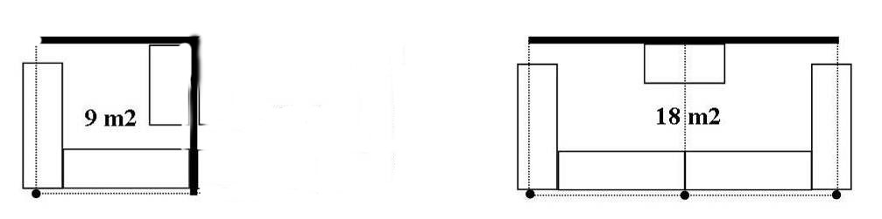

Option alimentation électrique : 50 € par stand

Option location de coffre-fort:  À votre charge. Prendre contact avec la société, ci-contre, le plus rapidement possible : | Serrurerie VANAUD  Zone industrielle Fréjorgues Ouest  142, avenue Henri Fabre  34130 MAUGUIO  Contact: M. LÉON – Tel: 06 07 35 70 83

Option publicité dans le catalogue de l'exposition:  Tirage à 3000 exemplaires en quadrichromie  Joindre votre modèle en format numérique par mail à:  philamontpellier2019@gmail.com.fr | ¼ de page 12 x 5 cm : 75,00 € TTC  ⅓ de page : 100,00 € TTC  ½ de page 12 x 10 cm : 120,00 € TTC page entière 12 x 20 cm : 150,00 €TTC  2e de couverture : 200,00 € TTC  3e de couverture : 200,00 € TTC
RÉSERVATION OBLIGATOIRE DE BADGES
Ils seront disponibles à l'accueil de la manifestation
Raison sociale : | Ville :
Nom et prénom des personnes présentes sur le stand :

-
-
-
-

DEMANDE DE MISE À

DISPOSITION D'UN STAND

Intitulé de votre société qui sera repris pour la description de votre stand :

Adresse :
N° de téléphone :
Adresse mail :
N° d’inscription au RCS :

Je souhaite qu’un espace d’exposition soit mis à ma disposition au Parc des Expositions de Montpellier pour les quatre jours du 92e congrès de la Fédération Française des Associations Philatéliques.

x 9 m² pour un montant de 700 € TTC
x 18 m² pour un montant de 1100 € TTC
x option coffret électrique : 50 € TTC

Je souscris à un encart publicitaire dans le catalogue : FORMAT …...................... PRIX …......................

J'ai pris connaissance du descriptif des stands, du cahier des charges et des conditions d'utilisation, j’en accepte les termes et vous adresse les documents mentionnés.
Je vous joins deux chèques à l'ordre de : A.P.M.- Phila-France 2019 :
- à titre d'arrhes un chèque de 300 € pour 9 m² ou de 500 € pour 18 m²
qui sera encaissé dès réception de mon inscription, + le prix de l'encart publicitaire ….......
soit un total de...........................€
- pour le solde un chèque de 400 € pour 9m², ou 600 € pour 18m²
Chèque qui sera encaissé lors du Salon, en juin 2019.

A......................................... Cachet et Signature:

Le.......................................

NON-RECOURS et
RESPONSABILITÉ

NOM.............................................................................................................................................

RAISON SOCIALE........................................................................................................................

ADRESSE.....................................................................................................................................

CODE POSTAL........................... VILLE.......................................................................................

PAYS……………………………………………………………………………………………………….

Je soussigné,

déclare rester mon propre assureur pour mes biens qui seront exposés lors du Salon PHILA-FRANCE 2019 qui se tiendra au Parc des Expositions de Montpellier du 7 au 10 juin 2019, ainsi que pour les dégâts ou accidents que je pourrais occasionner.

Le Comité d'organisation ne pourra être tenu responsable des vols, pertes ou dégâts causés sur le stand pendant toute la durée de la manifestation.

Je déclare renoncer à tout recours contre l'Association Philatélique de Montpellier, le Groupement Philatélique Régional, le Comité d'organisation et ses assureurs pour tous les dommages qui pourraient survenir durant le salon PHILA-FRANCE 2019.

Je joins à la présente une attestation d'assurance en responsabilité civile pour ce salon pour la période du 6 juin (date d'installation) au 10 juin 2019.

A

Le

Cachet et Signature

INSCRIPTIONS AUX REPAS
HÉBERGEMENT

à remplir et à renvoyer accompagné du règlement avant le 31 mars 2019

Ces réservations seront à retirer au stand accueil

Nom…....................................................................Prénom.............................................................

Adresse…………………………………………………………...…………………………………………

Code postal…….....................Ville......................................................Pays…………………………

Tel....................................... Adresse mail.....................................................................................

LES REPAS DE MIDI

Le Comité d’organisation propose une restauration aux visiteurs qui désireraient déjeuner sur place.
Afin de faciliter l'organisation, nous vous remercions de bien vouloir vous inscrire au préalable.

Les repas à 22 euros comprennent :
un buffet d’entrées, un plat chaud, un buffet de fromages et un dessert au choix, avec eau, vin et café

Vendredi 7 juin 2019 Nombre de repas………........x 22 € = .....................euros

Samedi 8 juin 2019 Nombre de repas………........x 22 € = ………..........euros

Dimanche 9 juin 2019 Nombre de repas………....... x 22 € = .....................euros

Lundi 10 juin 2019 Nombre de repas………….... x 22 € = .....................euros

Total = ......................euros (*)

(*) Merci de joindre le règlement à votre inscription ou à votre demande de mise à disposition d'un stand.


CONTACT HÉBERGEMENT

Nous sommes
Votre interlocuteur privilégié pour
gérer la réservation de votre hébergement

Comment faire?
Contacter notre service dédié :
"Week-ends et Courts Séjours"

Une démarche simple et rapide

Téléphone : 33 (0)4 67 60 60 60
Site web : www.montpellier-tourisme.fr

IMPRIMÉ LIVRE DE POLICE
du vendredi 7 juin au lundi 10 juin 2019

(Uniquement pour les déclarés en ambulants)

RAISON SOCIALE :

ADRESSE
Rue
CP/VILLE
Pays :

NOM et PRÉNOM DU RESPONSABLE
QUALITÉ PDG 
Gérant 
Autre 
ADRESSE DU DOMICILE DU RESPONSABLE
RUE :
CP/VILLE :
PAYS :

REGISTRE DU COMMERCE N°
Délivré le :

ROM N°
Carte d'ambulant n° validité au

IDENTITÉ DU RESPONSABLE
Carte d'identité n°
ou Passeport n°
ou Permis de Conduire n°
Pièce délivrée le
à Préfecture 
Sous-Préfecture 

OBSERVATIONS

Certifié conforme le Cachet et Signature


FICHE RÉCAPITULATIVE

à remplir et à renvoyer avant le 2 janvier 2019

Société………………………………………………………………………………………………………….

Nom ...........................................................................Prénom.............................................................

Adresse…………………………………………………………………………………………………………

.............................................................................................................................................................

Code postal…….....................Ville.......................................................................................................

Tel................................................ …………… Mobile……………………………………………………

Courriel : ...............................................................................................

Merci d'inscrire les montants par rubrique (*) des fiches ci-jointes concernant :

La réservation d’un stand =...........................€

L'inscription aux repas du midi =...........................€

La publicité dans le catalogue =…………………..€
(Joindre carte de visite – Indiquer le format ………………)

Option alimentation électrique : par stand 50,00 € = ………………….€

Total général =...........................€

Ci-joint un chèque de .......................euros à l'ordre de : A.P.M. – Phila-France 2019

Fiche et règlement à retourner à l’adresse suivante :
Michel SOULIÉ - Phila-France 2019, 315, route de Montpellier 34730 PRADES-le-LEZ

À..............................................................................le..................................................................

Cachet et signature:

